**День Независимости Казахстана - главный национальный праздник Республики Казахстан**

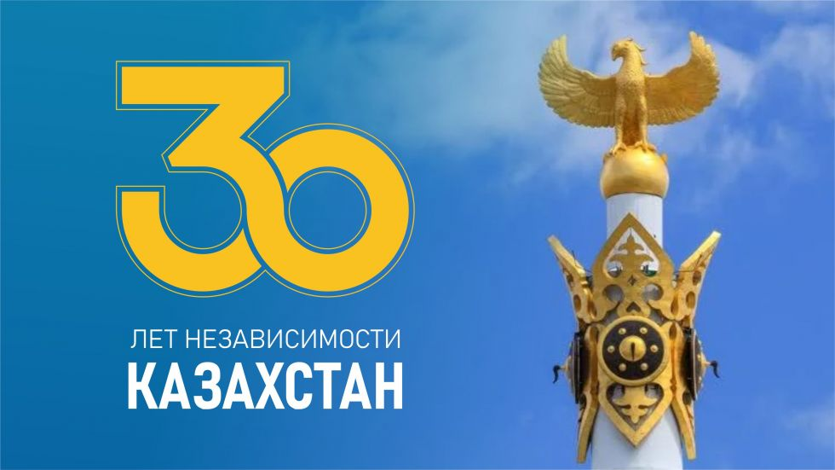

16 декабря Казахстан отмечает национальный праздник – День Независимости.

 В 1991 году Верховный Совет Казахстана принял закон о Независимости и государственном суверенитете Республики. После распада СССР Казахская Советская Социалистическая Республика стала последней из союза на постсоветском пространстве, провозгласившей свой государственный суверенитет.

В День Независимости Казахстана по всей республике проходят массовые народные гуляния. Во многих населённых пунктах страны проводятся праздничные мероприятия и концерты. Также традиционными стали салюты и фейерверки в честь обретения независимости.

Республика Казахстан является молодым независимым государством. Однако за этот период в стране произошли значительные крупномасштабные государственные преобразования. Был учрежден 2-х палатный Парламент, создана судебная система, объявлена новая столица. Не так давно появились Вооруженные силы, Республиканская гвардия, пограничные войска и военно-морской флот.

Существовавшая система экономики радикально преобразована, сегодня мы живем в стране с развивающейся рыночной экономикой, способной интегрироваться в мировую экономическую систему. Казахстан стал лидирующим государством среди стран СНГ и Восточной Европы по привлечению иностранных инвестиций. Также были проведены существенные реформы в социальной и пенсионной сферах. Казахстан добровольно отказался от применения ядерного оружия на своей территории и провозгласил себя страной свободной от ядерного оружия.

Международная политика Казахстана направлена на достижение международных гарантий суверенитета и независимости нашего государства. Для установления дружественных отношений с зарубежными странами была проведена огромная плодотворная работа. Свыше 120 стран официально признали и установили дипломатические отношения с Казахстаном. Казахстан является полноправным и активным членом ООН, а также укрепляет сотрудничество с наиболее влиятельными международными организациями, такими как: Евросоюз, Европейский Банк Реконструкции и Развития, Международный Валютный Фонд, МАГАТЭ, Красный Крест, ЮНИСЕФ и ЮНЕСКО. Казахстан присоединился более чем к 40 многосторонним и 700 двусторонним соглашениям и договорам.

Сегодня можно с уверенностью сказать, что Казахстан стал известным на международной арене и занял достойное место среди мировых экономических систем.

**Коллектив Многопрофильной школы-лицея №5 им.С.Сейфуллина от всей души поздравляет всех казахстанцев с 30-летием Независимости страны.**

**Хотелось бы, чтобы с каждым годом этот праздник прибавлял всем нам воодушевления и уверенности в нашем будущем. Желаем мира и согласия в ваших семьях, крепкого здоровья, счастья и благополучия.**